**Docker**

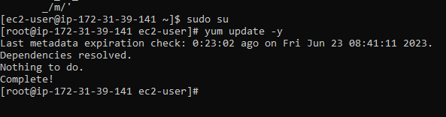

2.

. 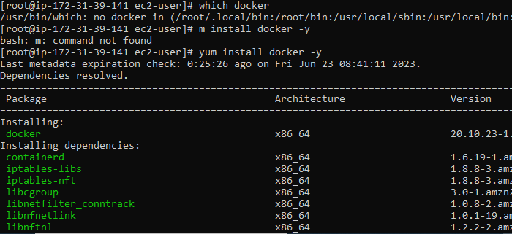

3.

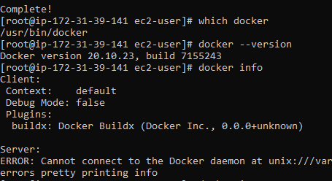

4.

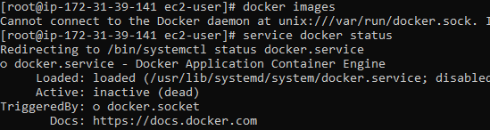

5.

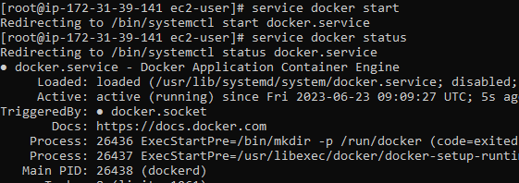

6**.**



**7.**



8.

****.

9.

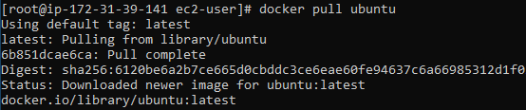

10.



11.



12.



13.

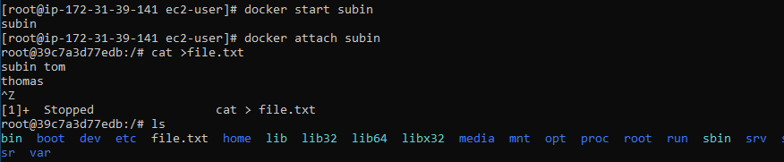

14.

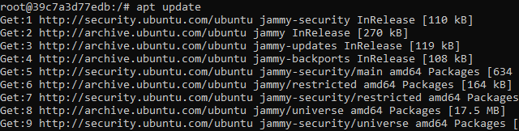

15.

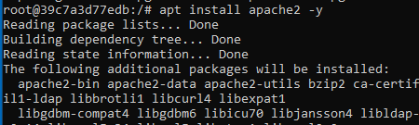

16.

